ELECCIÓN ALEATORIA MIEMBROS MESAS ELECTORALES:

- Abrir fichero access censo

Tener presente que el fichero que se envía va en Access 97 por lo que si se abre con una versión superior (Access 2000) primero nos abrirá un cuadro de diálogo donde deberemos marcar Convertir la base de datos y dar al botón
Aceptar

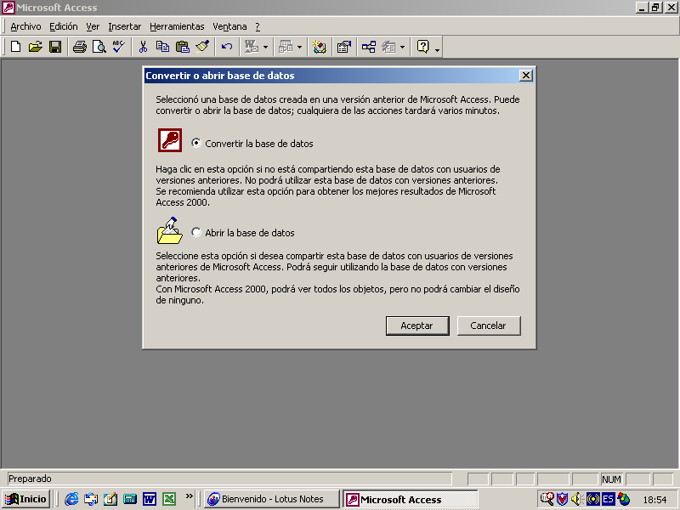

Cuando abramos la base de datos CENSOMMM. Nos aparecerá un menú inicial donde podremos elegir alguna de las cuatro opciones que presenta:

Consultar electores de Mesas
Elegir Representantes de las Mesas Electorales
Listado de Electores Por Mesa
Listado Miembros Mesas con Dirección
Listado Normalizado Miembros Mesas
Documentos

2.- Consultar Mesas de los Electores.
Eligiendo esta primera opción del menú inicial, podremos consultar los electores por apellido o nombre.

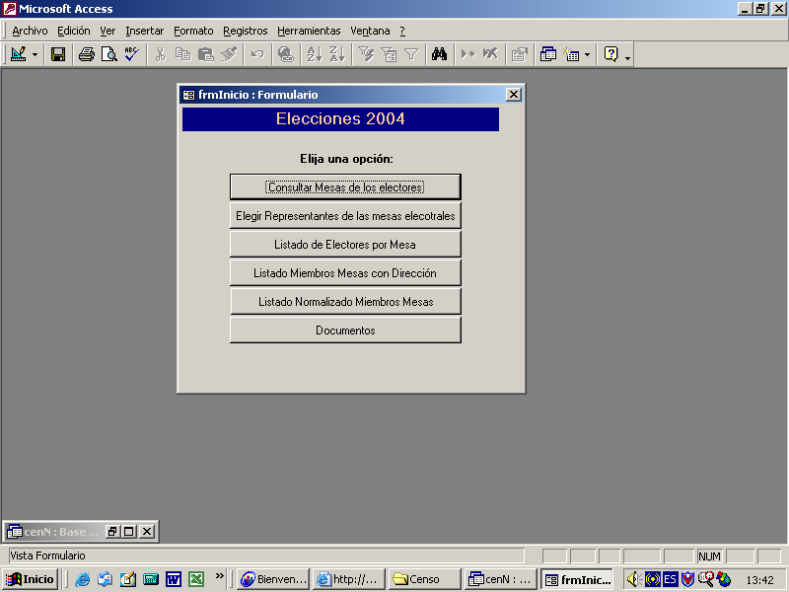

3.- Si elegimos la opción Elegir Representantes de las Mesas Electorales.

Se abrirá la siguiente pantalla:

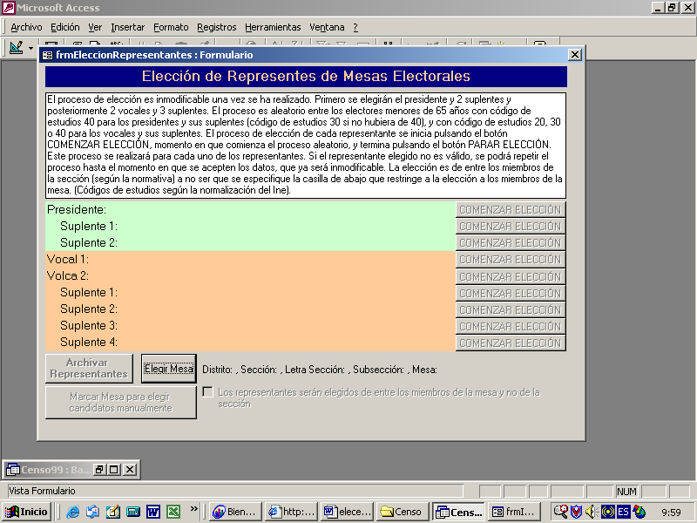

El Proceso permitirá elegir los siguientes miembros de cada mesa electoral (menores de 65 años):

1.- El presidente.
2.- El Suplente 1 del Presidente.
3.- El Suplente 2 del Presidente.
(De entre los electores de la Sección que tengan titulación 40, y en caso de que no existan, con titulación 30).
4.- El Vocal 1
5.- El Vocal 2
6.- El Suplente 1 de los vocales
7.- El Suplente 2 de los vocales
8.- El Suplente 3 de los vocales
9.- El suplente 4 de los vocales.
(De entre los electores de la Sección que tengan titulación 20, 30 o 40).
Elegir Mesa
- En primer lugar haciendo “clic” con el ratón en el botón se abrirá la ventana que relaciona todas las mesas del Municipio para ir eligiendo una a una las que estén Sin Representar:

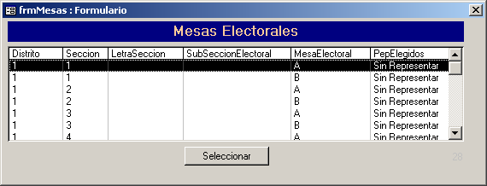

Seleccionar
Elegida la mesa, se pulsará el botón

COMENZAR ELECCIÓN

La ventana activará, entonces, los botones de
Y nos informará de la Mesa correspondiente. En el ejemplo:
Distrito: 1, Sección: 1, Letra Sección: ninguna, Subsección ninguna, Mesa A.

¡NOTA IMPORTANTE!: Antes de comenzar la elección, tendremos presente entre que candidatos queremos que se produzca:
- Entre las personas censadas en la Sección correspondiente, como establece el art. 26 de la vigente Ley de Régimen Electoral General.
- Solo entre los censados en la mesa correspondiente (según costumbre extendida en los sorteos basados en las listas de cada mesa). En este supuesto habrá que marcar la casilla:
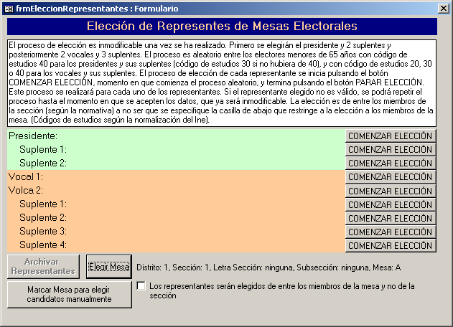

Comenzaremos haciendo clic en el botón a la derecha del presidente, y los posibles candidatos comenzarán a pasar aleatoriamente (“comenzará el bombo a girar”). Este proceso estará activado hasta que se pulse el botón de
PARAR ELECCIÓN

Momento en el que quedará en pantalla el DNI y nombre de la persona elegida.

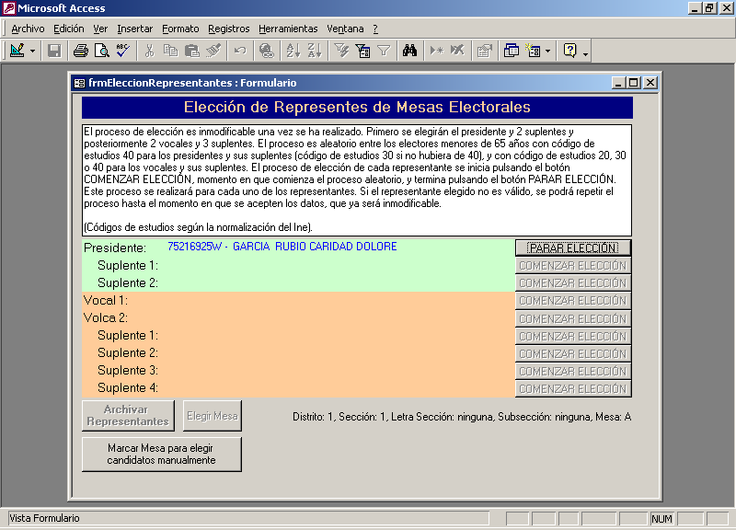

El proceso se repetirá con todos los que hay que elegir, pudiendo, en su caso, volver a activar el bombo de una persona ya elegida, para cambiarla.
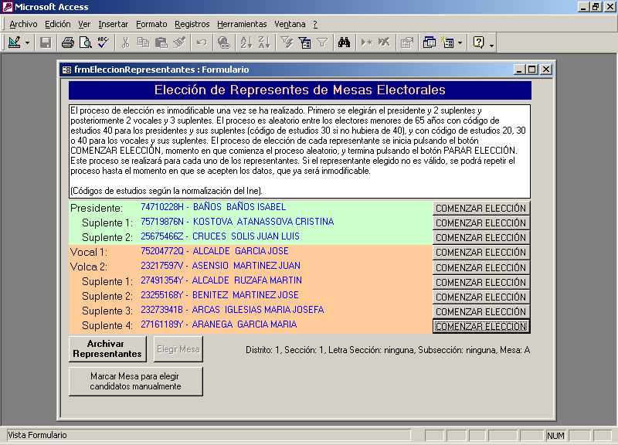

Archivar
Representantes
Finalizada la elección se podrá hacer “clic” en el botón
De esta manera, tras confirmar sucesivamente los mensajes:

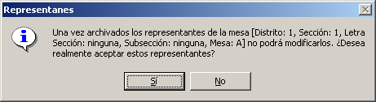 y

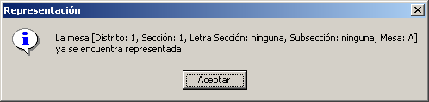

Sí
Aceptar
haciendo “clic” en y en , se nos guardará la lista de los elegidos por la correspondiente mesa , que ya no se podrán cambiar, y podremos volver a elegir otra mesa que se encuentre “Sin Representar”

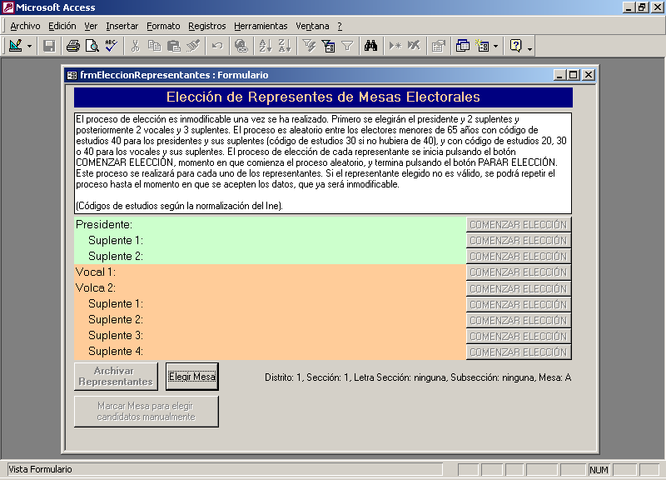

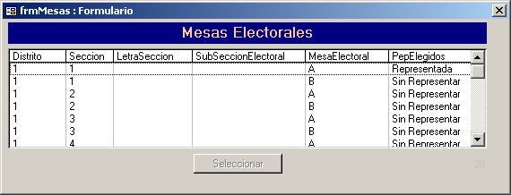

Obviamente, la mesa elegida ya aparecerá marcada como Representada

4.- Listado de Electores por Mesas.

Eligiendo esta opción del menú inicial, obtendremos los electores de cada mesa (solo nombre y DNI) ordenados alfabéticamente dentro de cada mesa (con salto de página al cambiar de mesa.

5.- Listado Miembros de Mesas con Dirección.

Eligiendo esta opción del menú inicial, obtendremos los miembros de las mesas, con su dirección ordenados por mesas (con salto de página al cambiar de mesa) y dentro de la mesa, por el orden antes indicado del 1 (Presidente), al 9 (vocal suplente 4).

6.- Listado Normalizado Miembros de Mesas.

Con esta opción nos pedirá antes de generarlo, los datos que faltan (Municipio, Zona Electoral, Fecha del Pleno, Hora del Pleno, Distrito Censal, etc...) . Lo que permite obtener el impreso que, por cada mesa electoral relaciona los miembros elegidos y sus suplentes para enviar al PRESIDENTE/A DE ZONA ELECTORAL.

7.- Documentos:

Eligiendo esta opción podremos crear todas las plantillas que necesitemos para imprimir documentos con los datos de la selección realizada (Lo que nos permitirá realizar las notificaciones y demás escritos consecuencia del proceso de elección de mesas).

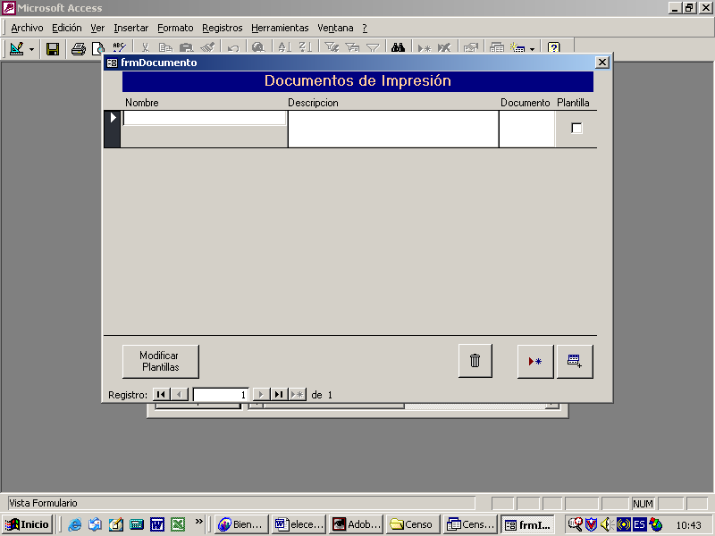

Aquí podremos crear, copiar y modificar plantillas para mezclar con los datos que podremos obtener de todos los electores, solo de los representantes o ninguno.

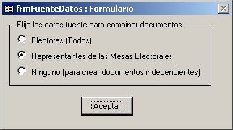

Cuando estemos creando una plantilla, los campos disponibles estarán en función de la opción elegida, así, en el caso de elegir los representantes de las Mesas Electorales, los campos de combinación que podremos crear serían:

- Identificación
- Nombre
- Mesa
- Dirección
- Cargo.

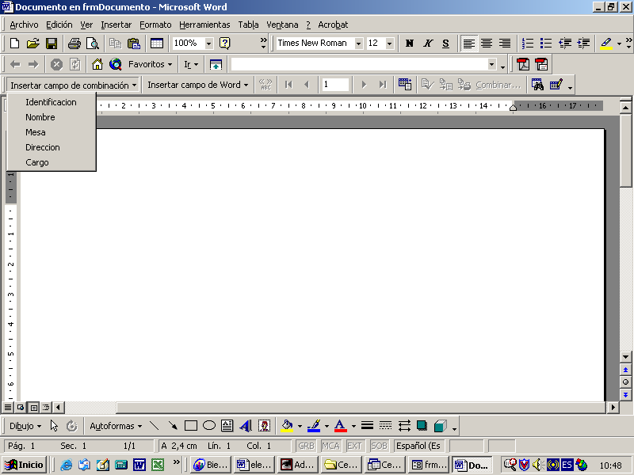

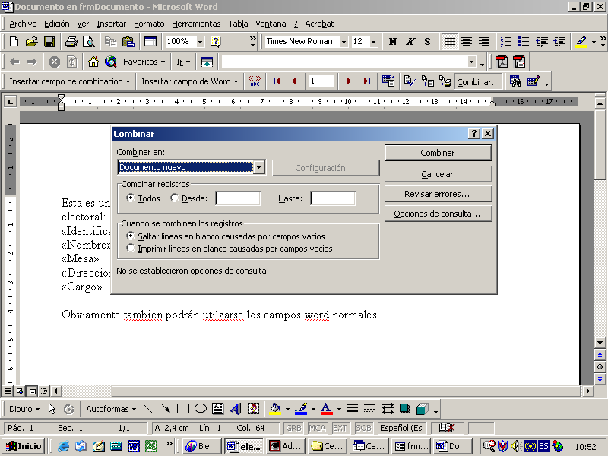

Una vez que contemos con las plantillas necesarias, podremos activar la combinación de correspondencia, de word y obtener todos los documentos personalizados con los datos elegidos:

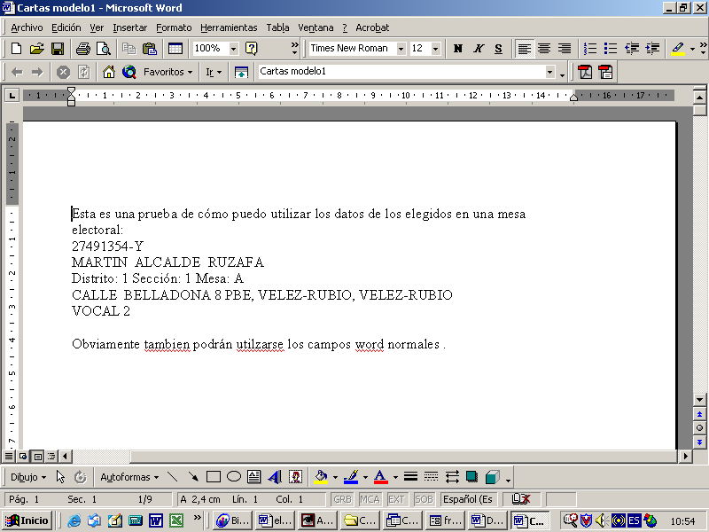

Se ha introducido un formulario NOTIFICACIÓN 4 HOJAS, por defecto que sirve para imprimir las cuatro hojas de cada miembro tal como vienen en el impreso autocalcable que se utiliza para notificar a cada persona su nombramiento y darle cuenta al Juez correspondiente.

Pero hay que editarlo antes de hacer la combinación de textos y ponerle los datos que faltan. Ojo después de la combinación seguirá faltando la respectiva dirección de la Mesa electoral, pues es un dato que no esta en el fichero y por tanto no se ha podido poner, con lo que si , antes de imprimir, editais los documentos y se la poneis (con metodo y copiar y pegar cuesta poco) en el espacio que esta reservado al efecto, cuando imprimais tendréis todo.

